Учреждение образования
«БЕЛОРУССКИЙ ГОСУДАРСТВЕННЫЙ ТЕХНОЛОГИЧЕСКИЙ УНИВЕРСИТЕТ»
Отчёт по дисциплине:
«Основы Программной Инженерии»

Студент: Букатин М.М.
ФИТ 1 курс, 8 группа
Преподаватель: Наркевич А. С.
Минск 2025

Лабораторная работа 6.
Модульное программирование

Постановка задачи:
Разработать консольную программу, которая:
- Выводит меню с четырьмя вариантами действий.
- Считывает выбор пользователя.
- В зависимости от выбранного пункта:
  - 1: проверяет, является ли введённый символ латинской буквой. Если да — вычисляет разницу кодов между прописной и строчной формой. Если нет — выводит сообщение об ошибке.
  - 2: проверяет, является ли введённый символ буквой русского алфавита (Windows-1251). Если да — вычисляет разницу кодов между прописной и строчной формой. Если нет — сообщение об ошибке.
  - 3: проверяет, является ли введённый символ цифрой. Если да — выводит его код. Если нет — сообщение об ошибке.
  - 4: завершает работу программы.

Входные и выходные данные:
Входные данные:
- i — выбор пользователя (целое число 1–4).
- s — строка, содержащая введённые символы (латиница или кириллица).
- n — число (0–255), введённое пользователем.
Выходные данные:
- Разница кодов символов (целое число).
- Символ, соответствующий введённому числу.
- Сообщения об ошибках при некорректном вводе.

Блок-схема:
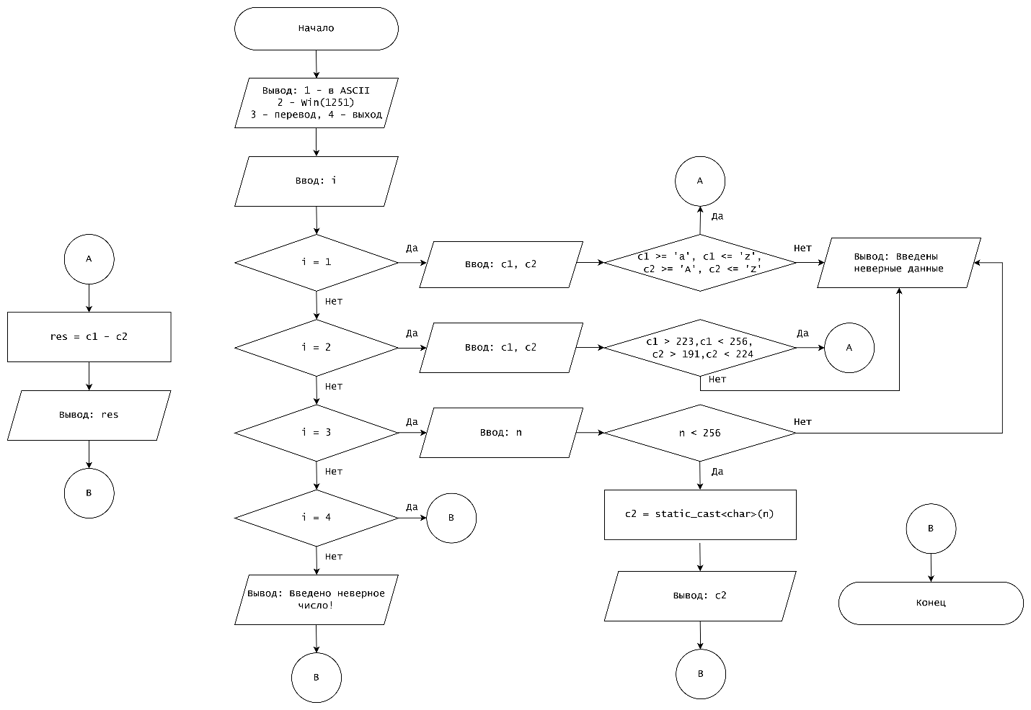
Модули:

Модуль printMenu
- Назначение: выводит список возможных действий.
- Вход: нет.
- Выход: текстовое меню на экран.
- Алгоритм: вывести 4 пункта меню.

Модуль isReadLatinTrue
- Назначение: проверяет, что введены два латинских символа.
- Вход: строка s.
- Выход: true/false.
- Алгоритм: если длина строки < 2 → false; иначе проверить, что s[0] и s[1] принадлежат диапазонам латиницы.

Модуль isReadKirilTrue
- Назначение: проверяет, что введены два кириллических символа (Windows-1251).
- Вход: строка s.
- Выход: true/false.
- Алгоритм: если длина строки < 2 → false; иначе проверить, что s[0] и s[1] принадлежат диапазонам кириллицы.

Модуль isReadNumberTrue
- Назначение: проверяет, что число в диапазоне 0–255.
- Вход: n.
- Выход: true/false.
- Алгоритм: вернуть результат проверки (n >= 0 && n <= 255).

Модуль MenuCase1
- Назначение: обработка пункта меню 1 (латиница).
- Вход: строка s (ввод пользователя).
- Выход: разница кодов символов или сообщение об ошибке.
- Алгоритм:
  - Запросить ввод двух символов.
  - Считать строку s.
  - Если isReadLatinTrue() → вычислить s[0] - s[1] и вывести.
  - Иначе вывести сообщение об ошибке.

Модуль MenuCase2
- Назначение: обработка пункта меню 2 (кириллица).
- Вход: строка s.
- Выход: разница кодов символов или сообщение об ошибке.
- Алгоритм:
  - Запросить ввод двух символов.
  - Считать строку s.
  - Если isReadKirilTrue() → вычислить s[0] - s[1] и вывести.
  - Иначе вывести сообщение об ошибке.

Модуль MenuCase3
- Назначение: обработка пункта меню 3 (число → символ).
- Вход: число n.
- Выход: символ или сообщение об ошибке.
- Алгоритм:
  - Запросить ввод числа.
  - Считать n.
  - Если isReadNumberTrue() → вывести static_cast<char>(n).
  - Иначе вывести сообщение об ошибке.

main
│
├── printMenu
│
└── switch(i)
├── MenuCase1
│ ├── getline → s
│ └── isReadLatinTrue → вычисление разницы
│
├── MenuCase2
│ ├── getline → s
│ └── isReadKirilTrue → вычисление разницы
│
├── MenuCase3
│ ├── cin → n
│ └── isReadNumberTrue → вывод символа
│
└── case 4 → выход
Псевдокод:
main:
установить кодировку консоли
вызвать printMenu
ввести i
очистить буфер
выбрать по i:
1 → MenuCase1
2 → MenuCase2
3 → MenuCase3
4 → выход
иначе → сообщение об ошибке

MenuCase1:
вывести "Введите 2 латинских символа"
считать строку s
если isReadLatinTrue(s) → вывести разницу кодов
иначе → сообщение об ошибке

MenuCase2:
вывести "Введите 2 кириллических символа"
считать строку s
если isReadKirilTrue(s) → вывести разницу кодов
иначе → сообщение об ошибке

MenuCase3:
вывести "Введите число"
считать n
если isReadNumberTrue(n) → вывести символ
иначе → сообщение об ошибке

Вопросы:
1. Дать определение парадигмы программирования. Перечислить основные парадигмы программирования.
2. Методология разработки программного обеспечения. Определение, назначение.
3. Отличие императивного программирования от декларативного программирования.
4. Назовите цели и основные принципы структурного программирования.
5. Какие базовые конструкции языка программирования лежат в основе структурного программирования.
6. Перечислите методы структурного программирования.
7. Какой принцип лежит в основе модульного проектирования?
8. Что означает функциональная декомпозиция задачи?
9. Назовите основные характеристики модуля.
10.Перечислите методы модульного программирования.

Ответы:

1. Определение парадигмы программирования
Парадигма программирования — это совокупность идей, принципов и стиля, определяющих подход к написанию программ.
Основные парадигмы:
- императивная (процедурная, структурная, объектно-ориентированная);
- декларативная (функциональная, логическая, реляционная);
- смешанные (например, современные языки поддерживают несколько парадигм одновременно).

2. Методология разработки ПО
Методология разработки ПО — это система принципов, методов и средств, определяющих процесс создания программ.
Назначение: упорядочить процесс разработки, повысить качество, сократить затраты и сроки.
Примеры: каскадная модель, спиральная модель, Agile, Scrum.

3. Отличие императивного и декларативного программирования
- Императивное: программист описывает как выполнить задачу (последовательность шагов).
Пример: цикл for для подсчёта суммы.
- Декларативное: программист описывает что нужно получить, а не как.
Пример: SQL-запрос SELECT SUM(x) FROM table.

4. Цели и принципы структурного программирования
Цели: повышение надёжности, читаемости и сопровождаемости кода.
Принципы:
- использование ограниченного набора управляющих конструкций;
- отказ от «goto»;
- иерархическая декомпозиция программы на подпрограммы;
- модульность и ясная структура.

5. Базовые конструкции структурного программирования
По теореме Бёма–Якопини, достаточно трёх:
- последовательность (операторы выполняются один за другим);
- ветвление (условный выбор: if, switch);
- цикл (повторение: for, while).

6. Методы структурного программирования
- Пошаговая детализация (нисходящее проектирование);
- Функциональная декомпозиция;
- Использование подпрограмм (функций, процедур);
- Строгая типизация и контроль данных.

7. Принцип модульного проектирования
Принцип независимости модулей: программа делится на отдельные части (модули), каждый из которых решает свою задачу и может разрабатываться, тестироваться и использоваться независимо.

8. Функциональная декомпозиция задачи
Это процесс разбиения сложной задачи на более простые подзадачи, которые можно реализовать отдельными функциями или модулями.
Пример: «обработка текста» → «чтение файла» + «разбор строк» + «подсчёт слов».

9. Основные характеристики модуля
- Функциональная цель (решает одну задачу);
- Интерфейс (набор входных и выходных данных);
- Инкапсуляция (скрывает внутреннюю реализацию);
- Независимость (минимум связей с другими модулями);
- Повторное использование.

10. Методы модульного программирования
- Инкапсуляция (скрытие деталей реализации);
- Интерфейсное проектирование (чёткое определение входов/выходов);
- Иерархическая организация модулей;
- Повторное использование кода;
- Тестирование каждого модуля отдельно.

